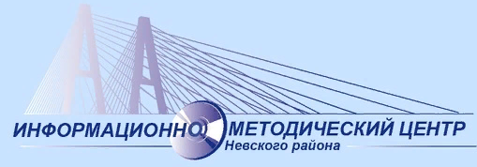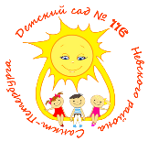

Государственное бюджетное учреждение дополнительного профессионального педагогического образования центр повышения квалификации специалистов

«Информационно-методический центр»

Невского района Санкт-Петербурга

Государственное бюджетное дошкольное образовательное учреждение

детский сад № 116 комбинированного вида

Невского района Санкт-Петербурга

**ПРОЕКТ «ШКОЛА ЗДОРОВЬЯ»**

Районный семинар-практикум

«Здоровьеформирующие и здоровьесберегающие технологии в работе с дошкольниками»

**Программа семинара**

**13.00 – 13.15 Регистрация участников**

**13.15 – 13.25 Приветствие участников**

**13.25 – 14.25 Выступление участников**

**14.25 – 14.40 Подведение итогов**

**Приветствие участников семинара-практикума:**

Крипакова Татьяна Юрьевна, *заместитель директора ИМЦ*

Солоницына Раиса Равильевна, *заведующий ГБДОУ № 116*

**Выступления участников:**

* «Сказочная гимнастика» *Лукичева Нина Игоревна, воспитатель ГБДОУ № 95*
* «Применение здоровьесберегающих технологий в работе школьного психолога» *Петрова Ольга Анатольевна, педагог-психолог ГБОУ СОШ № 593*
* «Нейроложки как средство развития межполушарных связей у детей дошкольного возраста» *Рауге Лариса Владимировна, музыкальный руководитель ГБДОУ № 85*
* «Семейный спортивный досуг» *Приходько Мария Сергеевна, воспитатель ГБДОУ № 95*
* «Нейропсихология в детском саду: путь к здоровому развитию ребенка» *Салманова Фаина Абдулаевна, старший воспитатель ГБДОУ № 116*
* «Образ будущего: сберегаем здоровье дошкольника сегодня» *Гончарова Татьяна Валерьевна, педагог-психолог ГБДОУ № 116*

**Подведение итогов семинара-практикума:**

Блинова Наталья Александровна, *заместитель заведующего ГБДОУ № 116*